Listopad: „Uroki jesieni”
Temat: „Zachowania zwierząt jesienią” (16.11.2020.-20.11.2020)
CELE:
1. OGÓLNE:
- zapoznanie ze sposobami przygotowania się zwierząt do zimy;
- rozwijanie zainteresowań przyrodniczych;
- doskonalenie umiejętności wypowiadania się na dany temat.

2. SZCZEGÓŁOWE: (dziecko ...)
- zna i prawidłowo nazywa leśne zwierzęta;
- wypowiada się na temat charakterystycznych cech opisujących zachowanie i zwyczaje jeża, wiewiórki, niedźwiedzia;
- rozumie polecenia proste i złożone;
- potrafi z pojedynczych elementów skomponować całość;
- czynnie bierze udział w zabawach ruchowych;
- okazuje pozytywne emocje;
- w estetyczny sposób wykonuje i kończy pracę;
Przebieg:
- Powitanie, zabawa ruchowa przy piosence „Wiewióreczka mała”. Podczas refrenu dzieci podskakują swobodnie, tańczą według własnego pomysłu. Rozwijanie wrażliwości słuchowej.
https://www.youtube.com/watch?v=tAP8Ll0AIaQ

- Zagadki, rozwijanie umiejętności uważnego słuchania, nazywania.

JEŻ
Idę sobie leśną drogą
Czasem gniewnie tupnę nogą
Kolce mam i wzdłuż, i wszerz
Kto ja jestem? Właśnie ….

WIEWIÓRKA
Z drzewa na drzewo bez kłopotu skaczę
Zbieram orzeszki, kiedy je zobaczę
Jestem dumna z kity, co ją rudą noszę
Jak ja się nazywam? Odgadnijcie proszę.

Zagadka o niedźwiedziu
Przez całą zimę
mocno śpi.
My go nie zbudzimy,
bo się go boimy.

Zagadka o lisie
Jak płomień rudy
wśród drzew pomyka.
Chętnie by porwał,
gąskę z kurnika.

- Przygotowania zwierząt do zimy - Prezentacja multimedialna.

https://www.youtube.com/watch?v=bWyTMShAaGY

- Pokoloruj według wzoru – nauka kolorów.
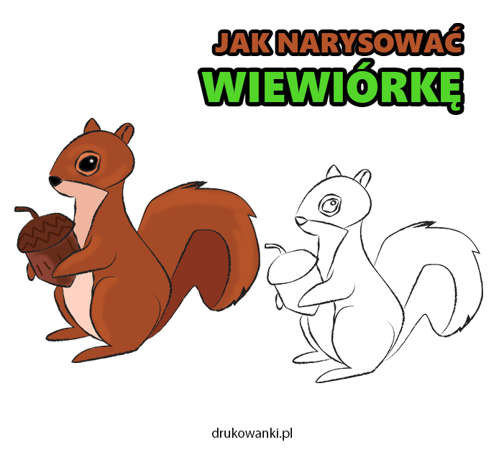

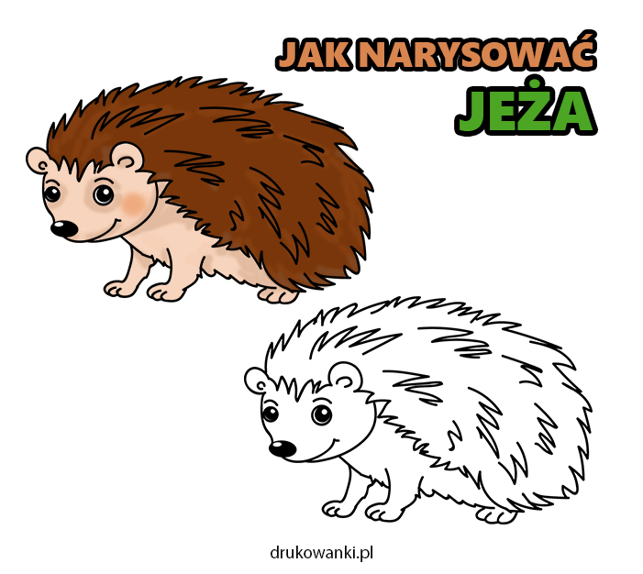

- Narysuj po śladzie. Kształtowanie motoryki ręki.

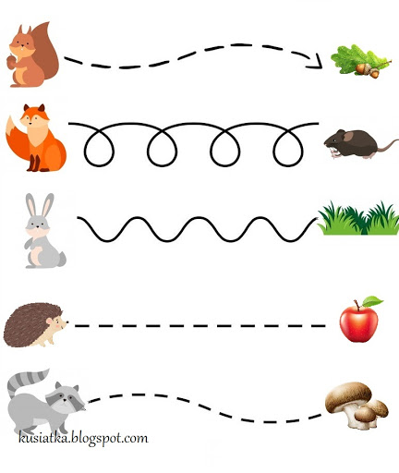
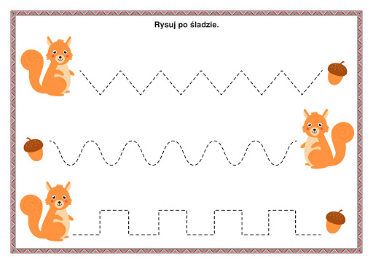
- Karty pracy do wyklejania plasteliną. Stymulacja dotyku.

